Raklapkezelési útmutató
- A VELUX üzlet
- VELUX logisztika
- Raklapkezelési útmutató
- Raklap elszámolás
- On-line árajánlatkészítés
- Hogyan segítünk
- Raktári mozgatására vonatkozó iránymutatás

​
Raklapregisztráció a szállítólevélen  A legtöbb VELUX termékek kiszállítása VELUX raklapokon történik a termékek sérülésmentességének megőrzése érdekében.  A szállítólevél minden példányán fontos az átadott és átvett raklapok pontos, precíz regisztrációja. | 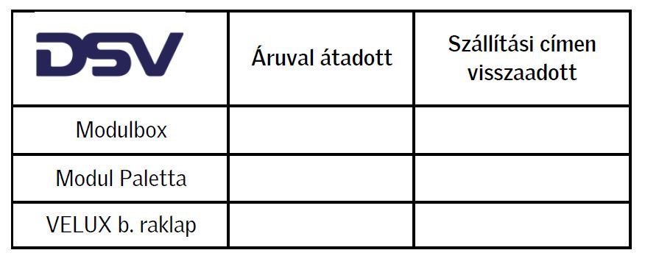

A regisztrációt a szállítólevélen a raklap nyilvántartó pecsétben kell elvégezni.
Áruval átadott: a szállítás címzettje, azaz az Ön által átvett raklapok száma – ennek az oszlopnak a pontos kitöltése vagy a kitöltés ellenőrzése az Ön feladata.
Szállítási címen visszaadott: a szállítás címzettje, azaz az Ön által csereraklapként vagy visszaszállításra a gépkocsivezetőnek átadott raklapok száma – ennek az oszlopnak a pontos kitöltése vagy a kitöltés ellenőrzése az Ön feladata. A táblázat kitöltését egységesen minden szállítólevél példányon el kell végezni és Ön az átadás-átvételt aláírásával igazolja.

Raklapok visszavétele
A raklap elszállítási igényét kérjük előre jelezze ügyfélszolgálatunk felé.
A visszaszállításra átadott raklapok darabszámát és típus át a raklap regisztrációs pecséten a szállítási címen visszaadott oszlopában kell regisztrálnia.

Speciális esetek
A Modul boxot kizárólag az áru sérülésmentes szállítása érdekében használja a szállítmányozó cég, nem azon történik a VELUX termékek átadása.

Raklap típusok
​Modul box | Modul paletta​ | ​VELUX besütéses vagy Cube raklap | ​Egyutas raklap
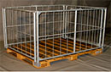 | ​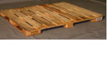 | 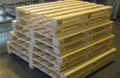 | 